课题：1.4 地形图的判读（1） |  | 上课时间：
教学目标：  - 等高线地形图中，了解海拔和相对高度的概念。  - 识别山峰、山脊、山谷和陡崖等地形部位。  - 学会判读陡坡、缓坡 |  | 重点与难点：  - 根据等高线数值大小辨别地势高低；根据等高线疏密辨别坡度陡缓。  - 在等高线地形图上识别地表各种基本形态。
 |  | 课前准备：自制多媒体课件
板块 | 展开教学的任务性问题串设计 |  | 学生活动串  设计 | 目标达成  反馈串设计
一、  1、地面高度的计算方法  1）海拔  2）相对高度 | 1、那么，在地图上如何表示地表高低起伏的特征呢?  —等高线—  2、世界最高峰珠穆朗玛峰高度为8848米，而在青藏高原上测得的高度为4000米，为什么同一座山峰会出现两个不同的高度值，两个高度值又是如何测得的呢?  3、幻灯片演示  “海拔和相对高度示意”图（教材P24图1.35），观察甲、乙两地高度的测量方法。 |  | 学生思考  学生思考  学生思考：甲、乙两地的海拔分别是多少？从乙地看甲地的高度是多少呢？ | 学生代表回答。  学生代表回答。  教师巡视指点，小组代表回答问题
二、  等高线地形图 | 1、幻灯片演示  （动画“等高线地形图的绘制”过程示意）  a、两座山峰的山体，山体两侧坡度对比明显。  b、山体下方，水平摆放地图图纸（水平面）  c、用一水平截面水平横截山体海拔100米处  d、由水平截面与山体周围的各交点向下作垂线，垂线  e、与水平面（地图图纸）有交点  f、连接各交点，形成封闭曲线，标注曲线海拔为100米  同样方法，在水平面上分别作出海拔为110米、120米、130米、140米、150米的封闭曲线  2、学生读出等高距（两条等高线之间的高度差，叫做——等高距）  教材P25，图1.36上等高距为多少？（10米）  幻灯片上图1、2的等高距为多少米？（100米）  图1  500  350  200  200  300  500  图2  3、观察等高线示意图（图1），等高线数值大小与地势高低的关系；等高线疏密与山体坡度陡缓的关系。  4、延伸在地图上，把海洋中深度相同的各点连接成线，叫做等深线 |  | 学生看动画，说出等高线绘制过程  学生独立思考  学生独立思考  学生聆听，并看图，说出与等高线的差异 | 学生回答，及时点评，教师补充  学生代表回答  学生代表回答  学生代表回答，教师
三、不同山体部位的等高线地形图  四、  小结及专业布置 | 1、幻灯片演示：  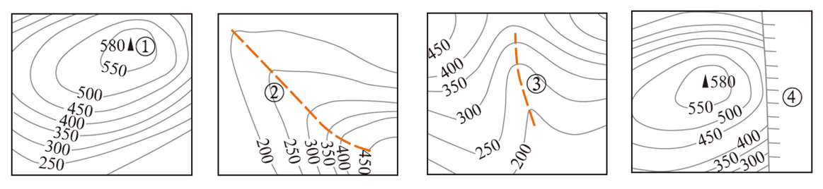  2、判断常见山体部位等高线图（教师在黑板上板图）  3、形象记忆：  伸出自己的一只手，拇指放于掌内握拳：  手背部关节突起的部分相当于山顶，关节间的部分相当于鞍部，四指从根部起的第一节的部分相当于山脊，手指间缝相当于山谷。手的小指外侧相当于陡崖。    地理填充图册P12-13，1、3、4题 |  | 学生阅读P25图1.36，说出如何判读  学生思考  学生拿出左收演示 | 学生代表回答  学生上台在图上标出，并说出其名称。

